EØ C Opgave i strategi onsdag d. 12. marts 2025

Elev navn: ____________________________________

- Læs Charlottes powerpoint om strategi
- Ud fra Charlottes powerpoint skal I nu besvare opgaverne nedenfor.
- Jeres besvarelse uploades i elevfeedback for timen, hvorefter jeg retter dem.

Opgave 1 PEST-analysen
Diskutér om følgende ord kan placeres som en politisk, økonomi, social eller teknologisk faktor i PEST-analysen.
Forhold | PEST
Socialklasse | S - Social faktor
Politisk regulering
BNP
Stigende ældrebyrde
Ligestilling mellem køn
Hjemmearbejde
Politiske forbrugere | P -Politisk faktor
Cyberkriminalitet | T - Teknologisk faktor
Pengepolitik
Arbejdsløshed
Multikulturelt
Inflation
Mindsteløn
Social mobilitet
Valutakurser
Finanspolitik
Konjunkturer
Forbrugerrettigheder
Copyright, patent og varemærke beskyttelse
Internationalhandel
Arbejdsmarkedspolitik

Opgave 2 SWOT-analyse og Party In A Box
Trine Hansen startede virksomheden Party In A Box, da hun så en markedsmulighed i at samle pynt til temafester et eneste sted. Temafester kræver ofte meget planlægning, er tidskrævende, og ofte skal kunderne mange forskellige steder hen for at få den rigtige sammensætning. Hos Party In A Box skal kunderne ikke stresse over at skulle nå i flere butikker, de kan sidde hjemme i sofaen og bestille alt, hvad de behøver til temafester. Party In A Box sælger dermed ikke bare pynt til fester – de sælger convenience.
- Med udgangspunkt i virksomhedens hjemmeside og Instagram-profil skal du undersøge: Hvem Party in A Box' kunder er?
- Om følgende forhold kan karakteriseres som en styrke, svaghed, mulighed eller trussel for Party In A Box:
  - Sæsonbestemt efterspørgsel
  - Coronakrisen
  - Hjemmesiden
  - Produktsortimentet
  - Prisen
  - Promotion
  - Medarbejderne
  - Distributionen
- Kan du ud fra virksomhedens hjemmeside og Instagram-profil finde flere styrker?

Kilde: www.partyinabox.dk

Opgave 3 Positioneringskortet
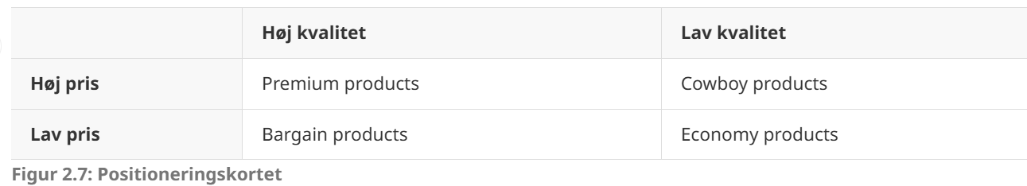
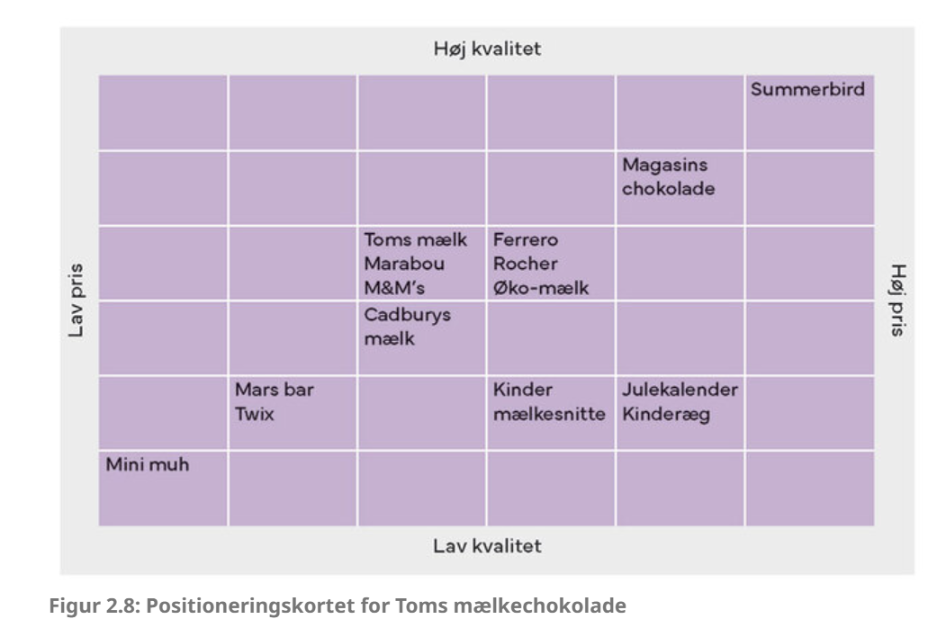
- Redegør kort for begrebet positionering.

- Udarbejd et positioneringskort over din virksomheds produkt i forhold til lignende produkter.

